Министерство образования Республики Беларусь
Учреждение образования
«Белорусский государственный университет информатики и радиоэлектроники»

Факультет [УТОЧНИТЬ]
Кафедра [УТОЧНИТЬ]

ОТЧЕТ
по практическому занятию №1
«Middleware и шаблонизаторы»
по дисциплине «ИТиВП» [УТОЧНИТЬ полное название]

Выполнил: студент гр. [УТОЧНИТЬ] [УТОЧНИТЬ ФИО]
Проверил: [УТОЧНИТЬ ФИО преподавателя]

Минск 2026

1 Цель работы
Целью работы является освоение концепции middleware в Express.js, разработка собственных middleware для логирования, имитации авторизации и обработки ошибок, а также изучение шаблонизатора EJS для генерации динамических HTML-страниц на стороне сервера. Тематика проекта соответствует курсовой работе: платформа для создания визуальных DSL-диаграмм (VisualDSL), данные которой хранятся в массиве в памяти.

2 Задание и порядок выполнения
В рамках практического занятия необходимо решить пять задач, каждая из которых получила отражение в отдельном разделе отчета и в коде проекта:
- создать Express-приложение с поддержкой EJS и настроить view engine
- реализовать middleware логирования метода, URL и времени запроса с сохранением записей в журнал, который выводится в виде таблицы
- реализовать middleware имитации авторизации по параметру ?auth=1
- создать динамические страницы: главную, детальную и форму добавления
- добавить обработку ошибок 404 и 500 с отдельными страницами
Данные хранятся в массиве в оперативной памяти, база данных не используется. Код размещен в ветке pz21 репозитория проекта.

3 Ход работы

3.1 Настройка проекта и EJS
Проект построен на основе серверной части из предыдущей лабораторной работы: точка входа server.js запускает приложение, а само приложение собирается в app.js. Такое разделение позволяет подключать приложение в автоматических тестах без запуска сетевого порта. Зависимость ejs устанавливается командой npm install ejs, а в app.js задаются параметры view engine и views (листинг 1). Статические файлы подключаются до маршрутов, чтобы запросы к стилям не проходили через остальную цепочку middleware.
Листинг 1 – Настройка Express и порядок подключения middleware (app.js)
const path = require('path');
const express = require('express');
const logger = require('./middlewares/logger');
const { attachUser } = require('./middlewares/auth');
const { notFoundHandler, serverErrorHandler } = require('./middlewares/errorHandlers');
const pageRoutes = require('./routes/pageRoutes');
const diagramRoutes = require('./routes/diagramRoutes');

const app = express();

// Шаблонизатор EJS.
app.set('view engine', 'ejs');
app.set('views', path.join(__dirname, 'views'));

// Helper для шаблонов: форматирование даты.
app.locals.formatDate = (iso) => new Date(iso).toLocaleString('ru-RU');

// Статика подключается до маршрутов, чтобы файлы отдавались без лишних проверок.
app.use('/static', express.static(path.join(__dirname, 'public')));

app.use(logger);

app.use(express.urlencoded({ extended: true }));
app.use(express.json());
app.use(attachUser);

app.use('/', pageRoutes);
app.use('/api/diagrams', diagramRoutes);

// Обработчики ошибок идут последними.
app.use(notFoundHandler);
app.use(serverErrorHandler);

module.exports = app;

3.2 Шаблоны EJS
Общий каркас страницы вынесен в частичные шаблоны partials/header.ejs и partials/footer.ejs, которые подключаются конструкцией include в каждой странице. Благодаря этому разметка <html> и шапка сайта не повторяются. Созданы страницы index.ejs (список), item.ejs (детали), add.ejs (форма), login.ejs, 404.ejs и 500.ejs. Шаблон главной страницы приведен в листинге 2: цикл forEach выводит массив диаграмм в таблицу, а вывод через <%= %> экранирует HTML.
Листинг 2 – Шаблон главной страницы (views/index.ejs)
<%- include('partials/header') %>
<h1>Список диаграмм</h1>
<p><a class="btn" href="/add<%= authQuery %>">Добавить диаграмму</a></p>

<% if (items.length === 0) { %>
<p class="muted">Диаграмм пока нет.</p>
<% } else { %>
<table>
<thead>
<tr><th>ID</th><th>Название</th><th>Тип</th><th>Создана</th></tr>
</thead>
<tbody>
<% items.forEach(function (item) { %>
<tr>
<td><%= item.id %></td>
<td><a href="/item/<%= item.id %><%= authQuery %>"><%= item.title %></a></td>
<td><span class="badge"><%= item.type %></span></td>
<td><%= formatDate(item.createdAt) %></td>
</tr>
<% }); %>
</tbody>
</table>
<% } %>
<%- include('partials/footer') %>
Листинг 3 – Частичный шаблон шапки (views/partials/header.ejs)
<!DOCTYPE html>
<html lang="ru">
<head>
<meta charset="UTF-8">
<meta name="viewport" content="width=device-width, initial-scale=1.0">
<title><%= title %> | VisualDSL</title>
<link rel="stylesheet" href="/static/css/style.css">
</head>
<body>
<header class="site-header">
<a class="brand" href="/<%= authQuery %>">VisualDSL</a>
<nav>
<a href="/<%= authQuery %>">Диаграммы</a>
<a href="/add<%= authQuery %>">Добавить</a>
<a href="/logs<%= authQuery %>">Журнал</a>
</nav>
<span class="user">Пользователь: <strong><%= user.name %></strong>
<% if (!user.isAuth) { %><a href="/login">Войти</a><% } %>
</span>
</header>
<main class="container">

3.3 Middleware
Логирующее middleware (листинг 4) подписывается на событие finish ответа, выводит в консоль метод, URL, код состояния и время обработки в миллисекундах, а также сохраняет запись в журнал logStore (листинг 5). Запись содержит время, тип события (успешный запрос, перенаправление, ошибка клиента или сервера), метод, URL, статус, длительность, имя пользователя и IP-адрес; журнал ограничен 500 записями и выводится таблицей на странице /logs. Middleware авторизации (листинг 6) состоит из двух функций: attachUser определяет пользователя по параметру ?auth=1 и передает его в шаблоны через res.locals, а requireAuth перенаправляет гостя на /login. Обе стратегии, допустимые заданием, реализованы одновременно: гость получает req.user со значением «Гость», а защищенные маршруты требуют авторизацию.
Листинг 4 – Middleware логирования (middlewares/logger.js)
// Логирование: метод, URL, статус и время обработки (мс) после отправки ответа.
// Запись попадает в журнал (таблица на странице /logs) и в консоль (кроме тестов).
const logStore = require('../models/logStore');

module.exports = (req, res, next) => {
const start = process.hrtime.bigint();

res.on('finish', () => {
const ms = Number(process.hrtime.bigint() - start) / 1e6;
const entry = logStore.add({
method: req.method,
url: req.originalUrl,
status: res.statusCode,
durationMs: ms,
user: req.user ? req.user.name : 'Гость',
ip: req.ip || '-'
});

if (process.env.NODE_ENV !== 'test') {
console.log(
`[${entry.time}] ${entry.method} ${entry.url} -> ${entry.status} (${entry.durationMs.toFixed(2)} мс)`
);
}
});

next();
};
Листинг 5 – Хранилище журнала запросов (models/logStore.js)
// Журнал запросов в памяти: записи отображаются на странице /logs в виде таблицы.
const MAX_ENTRIES = 500;

let entries = [];
let nextId = 1;

// Тип события определяется по коду ответа.
const eventByStatus = (status) => {
if (status >= 500) return 'Ошибка сервера';
if (status >= 400) return 'Ошибка клиента';
if (status >= 300) return 'Перенаправление';
return 'Успешный запрос';
};

const add = ({ method, url, status, durationMs, user, ip }) => {
const entry = {
id: nextId++,
time: new Date().toISOString(),
event: eventByStatus(status),
method,
url,
status,
durationMs: Number(durationMs.toFixed(2)),
user,
ip
};
entries.push(entry);
if (entries.length > MAX_ENTRIES) entries.shift();
return entry;
};

// Новые записи первыми; необязательные фильтры по методу и классу события.
const getAll = ({ method, event } = {}) =>
entries
.filter((e) => (!method || e.method === method) && (!event || e.event === event))
.reverse();

const clear = () => {
entries = [];
nextId = 1;
};

module.exports = { MAX_ENTRIES, eventByStatus, add, getAll, clear };
Листинг 6 – Middleware имитации авторизации (middlewares/auth.js)
// Имитация авторизации по query-параметру ?auth=1 (без сессий и паролей).
const GUEST = { name: 'Гость', isAuth: false };
const ADMIN = { name: 'Администратор', isAuth: true };

// Определяет пользователя и передает его в шаблоны (res.locals).
const attachUser = (req, res, next) => {
req.user = req.query.auth === '1' ? ADMIN : GUEST;
res.locals.user = req.user;
// Суффикс для ссылок, чтобы "авторизация" сохранялась при переходах по сайту.
res.locals.authQuery = req.user.isAuth ? '?auth=1' : '';
next();
};

// Защита маршрута: гость перенаправляется на /login.
const requireAuth = (req, res, next) => {
if (req.user && req.user.isAuth) return next();
res.redirect('/login');
};

module.exports = { attachUser, requireAuth };

3.4 Маршруты и рендеринг
Маршруты страниц описаны в routes/pageRoutes.js (листинг 7), а логика обработчиков находится в controllers/pageController.js. Список и детальная страница доступны всем, маршруты /add защищены middleware requireAuth. Данные берутся из общего хранилища models/diagramStore.js, которое используется и страницами, и REST API, поэтому добавленная через форму диаграмма сразу видна в API. Форма проверяет поля на стороне сервера и при ошибке повторно показывает введенные значения с кодом 400.
Листинг 7 – Маршруты страниц (routes/pageRoutes.js)
const express = require('express');
const { requireAuth } = require('../middlewares/auth');
const pages = require('../controllers/pageController');

const router = express.Router();

router.get('/', pages.index);
router.get('/item/:id', pages.item);
router.get('/login', pages.login);
router.get('/logs', pages.logs);
// Middleware requireAuth выполняется только для этих маршрутов.
router.get('/add', requireAuth, pages.addForm);
router.post('/add', requireAuth, pages.addSubmit);

if (process.env.NODE_ENV !== 'production') {
router.get('/debug/error', pages.crash);
}

module.exports = router;

3.5 Обработка ошибок
Обработчики ошибок (листинг 8) подключаются последними. Функция notFoundHandler отображает страницу 404.ejs, а serverErrorHandler имеет четыре параметра, что делает ее обработчиком ошибок Express: она пишет стек в консоль и отображает 500.ejs. Для запросов к /api/ обе функции возвращают JSON, поэтому клиенты API не получают HTML. Для демонстрации страницы 500 добавлен маршрут /debug/error, отключаемый при NODE_ENV=production.
Листинг 8 – Обработчики ошибок (middlewares/errorHandlers.js)
// Обработчики ошибок: 404 (маршрут не найден) и 500 (исключение в приложении).
const wantsJson = (req) => req.originalUrl.startsWith('/api/');

const notFoundHandler = (req, res) => {
if (wantsJson(req)) return res.status(404).json({ error: 'Маршрут не найден' });
res.status(404).render('404', { title: 'Ошибка 404' });
};

// Четыре параметра - признак error-handling middleware в Express.
const serverErrorHandler = (err, req, res, next) => {
console.error(err.stack || err);
if (res.headersSent) return next(err);
if (wantsJson(req)) {
return res.status(500).json({ error: 'Внутренняя ошибка сервера', message: err.message });
}
res.status(500).render('500', { title: 'Ошибка 500' });
};

module.exports = { notFoundHandler, serverErrorHandler };

3.6 Результаты работы приложения
Для проверки приложение запущено командой npm start, страницы открыты в браузере. Главная страница с таблицей диаграмм из массива показана на рисунке 1. Имя пользователя в шапке и параметр ?auth=1 в ссылках подтверждают работу middleware авторизации.
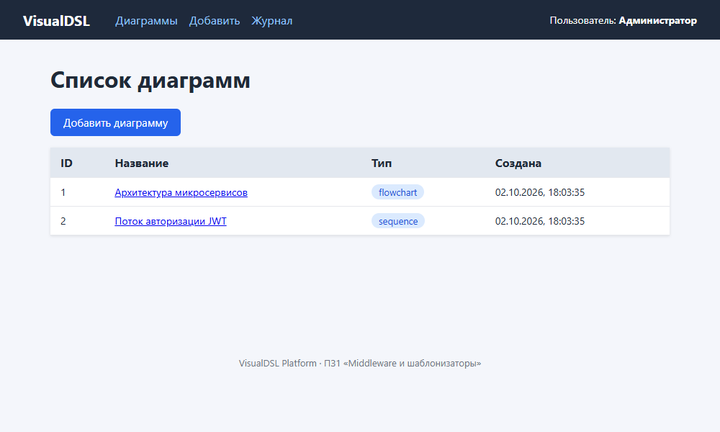
Рисунок 1 – Главная страница со списком диаграмм
Страница на рисунке 2 открывается по адресу /item/1 и выводит поля выбранного элемента, а DSL-код отображается в экранированном виде.
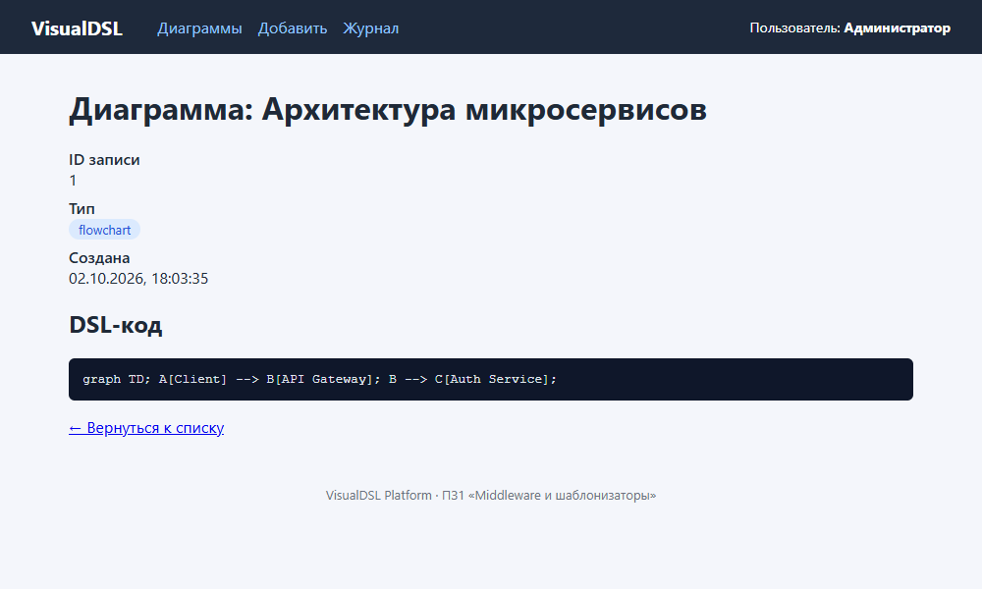
Рисунок 2 – Детальная страница диаграммы
Форма добавления (рисунок 3) доступна только после авторизации. Рисунок 4 показывает заполненную форму, а рисунок 5 – главную страницу после перенаправления: новая диаграмма появилась в списке.
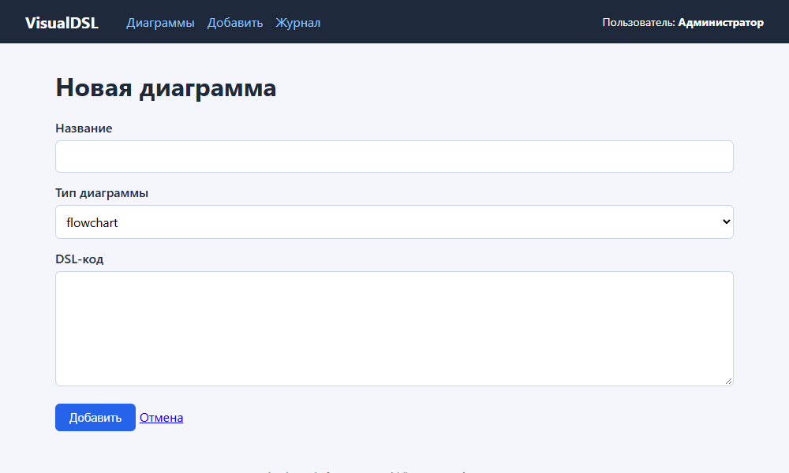
Рисунок 3 – Форма добавления диаграммы
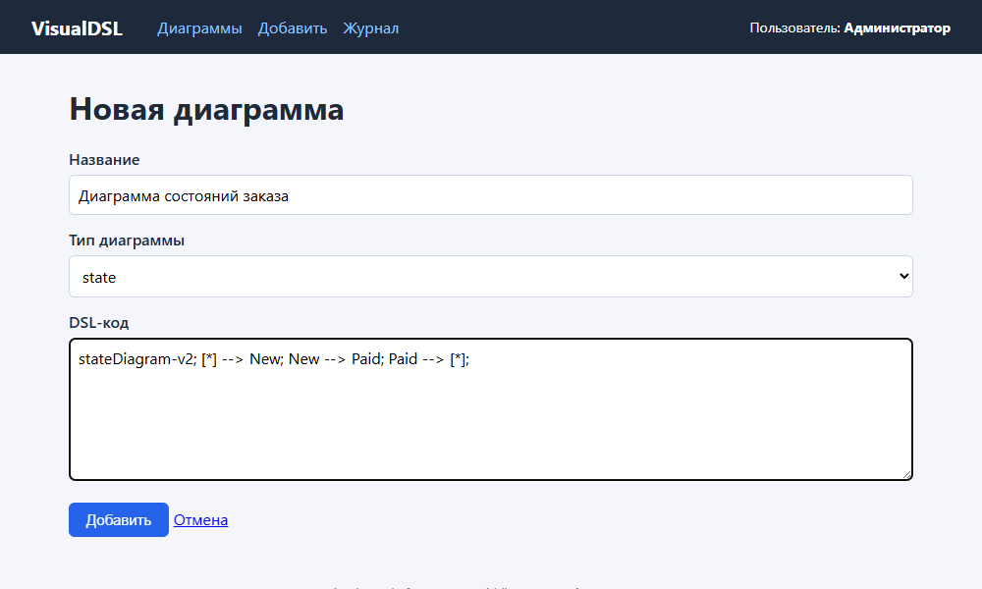
Рисунок 4 – Заполненная форма
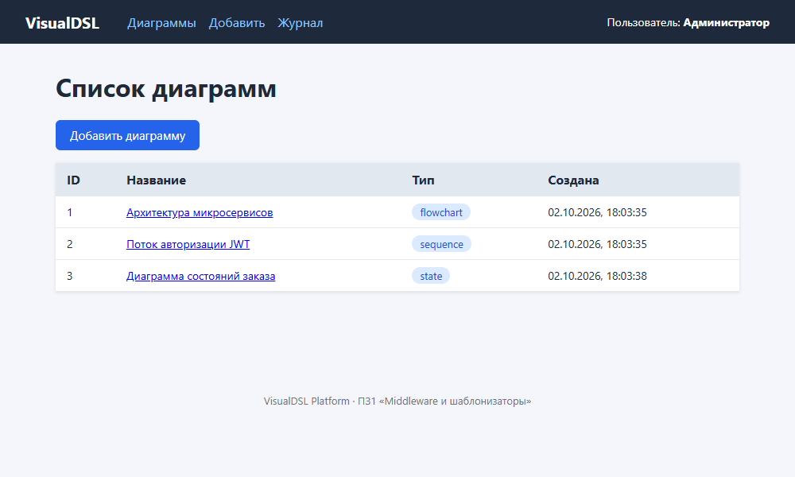
Рисунок 5 – Список после добавления элемента
При отправке пустой формы сервер отвечает кодом 400 и показывает список ошибок (рисунок 6). Гость, открывший /add без параметра auth, попадает на страницу /login (рисунок 7).
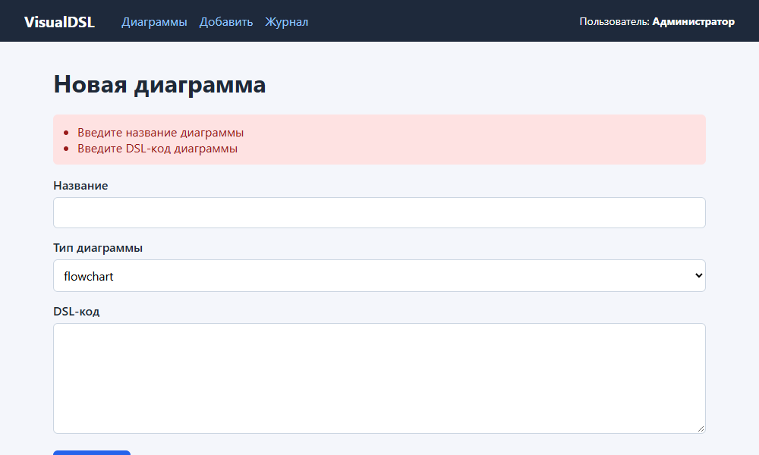
Рисунок 6 – Сообщения валидации формы
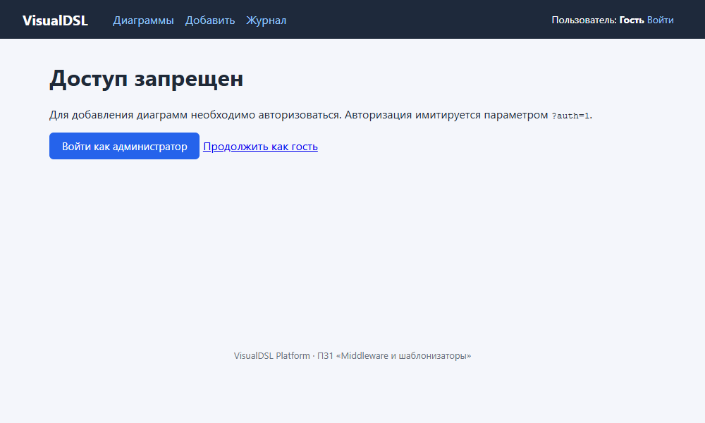
Рисунок 7 – Перенаправление гостя на страницу авторизации
Несуществующий адрес приводит к странице 404 (рисунок 8), а намеренно вызванное исключение – к странице 500 (рисунок 9). Журнал запросов, сохраненный логирующим middleware, показан таблицей на странице /logs (рисунок 10): в ней видны время, событие, метод, URL, статус, длительность, пользователь и IP.
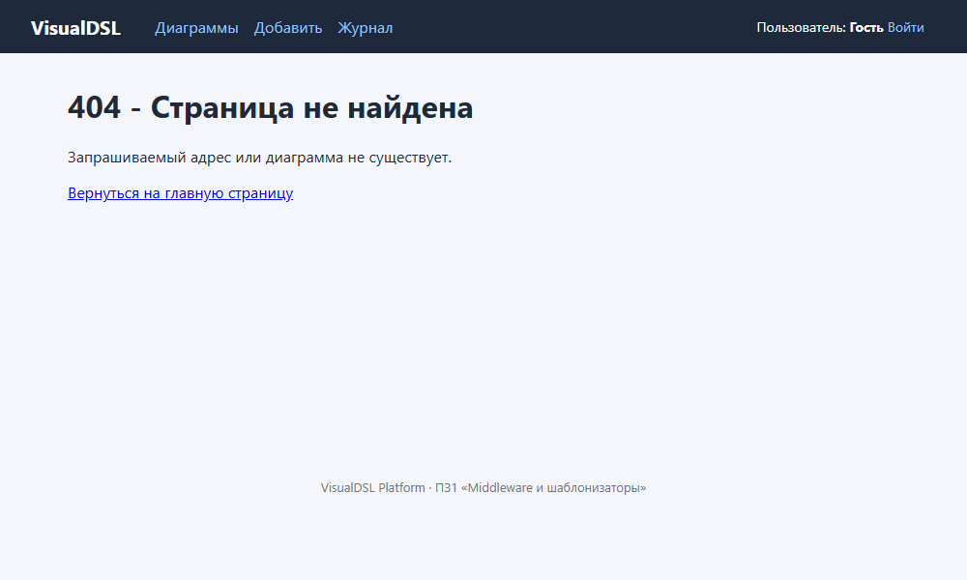
Рисунок 8 – Страница ошибки 404
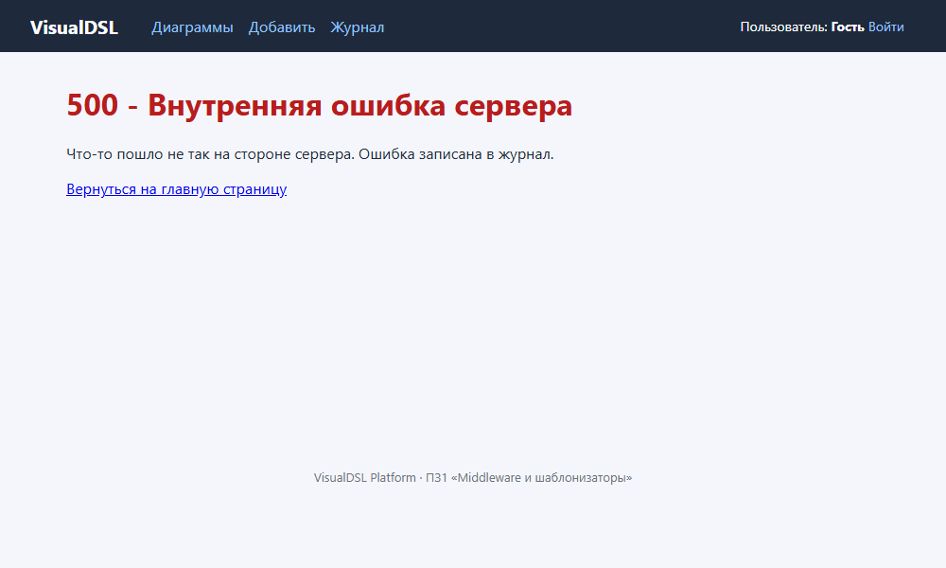
Рисунок 9 – Страница ошибки 500
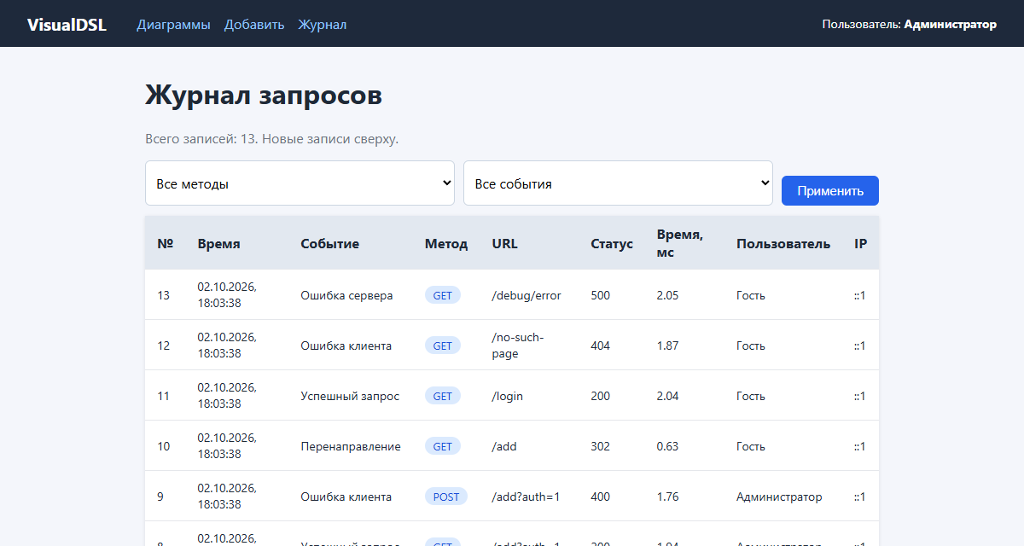
Рисунок 10 – Журнал запросов в виде таблицы (страница /logs)
Таблицу можно отфильтровать по методу и типу события (рисунок 11): на рисунке оставлены только запросы POST. Те же строки выводятся в консоль сервера (рисунок 12), что удобно при отладке.
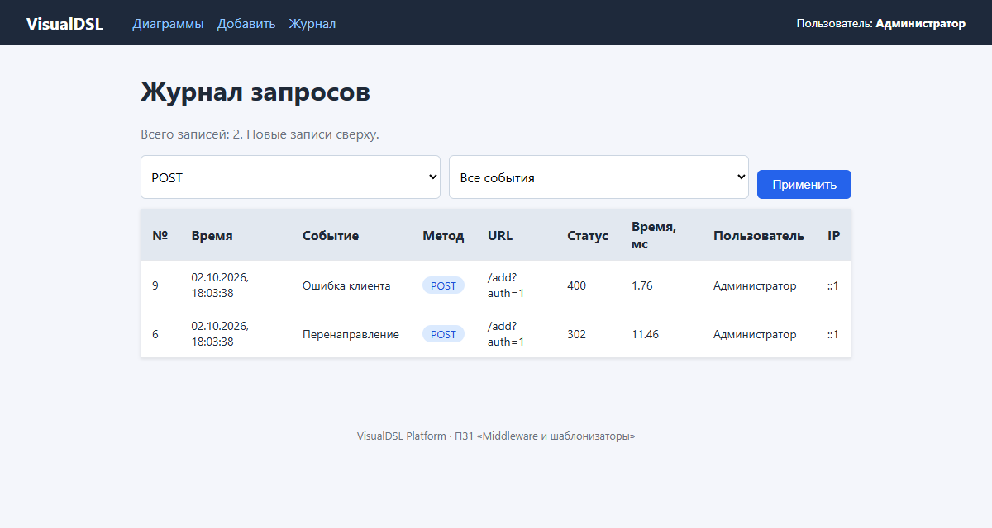
Рисунок 11 – Журнал с фильтром по методу POST
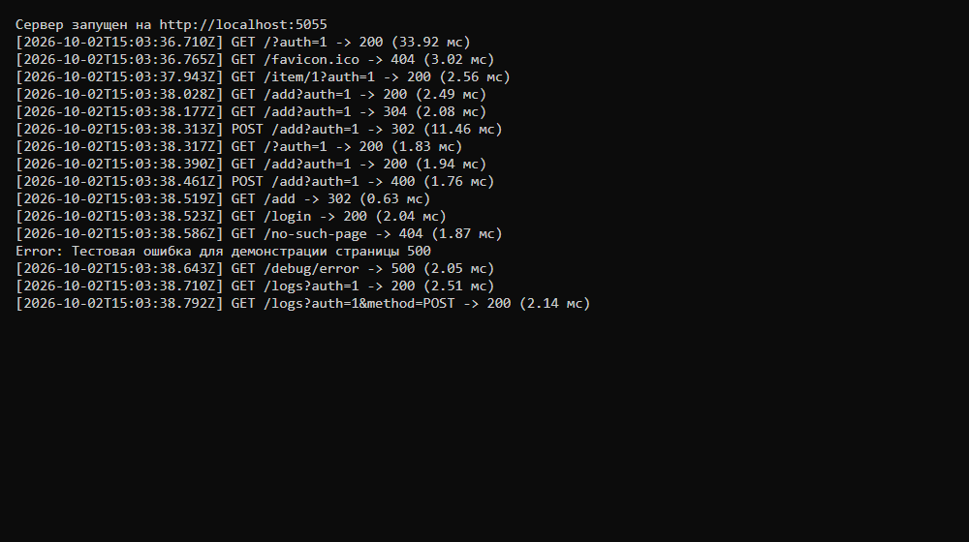
Рисунок 12 – Журнал запросов в консоли сервера

3.7 Автоматическое тестирование
Для проверки приложения написаны автоматические тесты на Jest и Supertest. Они вызывают приложение без запуска сервера и проверяют коды ответов, содержимое HTML, редиректы, экранирование и работу каждого middleware по отдельности. Результаты приведены в таблице 1; команда запуска: npm test.
Таблица 1 – Результаты автоматического тестирования
Набор тестов | Что проверяется | Тестов
api.test.js | REST API /api/diagrams: CRUD, поиск, валидация, JSON-ошибки | 25
pages.test.js | EJS-страницы, авторизация, форма, журнал /logs, 404 и 500, статика, XSS | 30
middleware.test.js | logger, logStore, attachUser, requireAuth, обработчики ошибок, хранилище | 21
seeds.test.js | Начальные данные, фильтры журнала, production, запуск server.js, сквозной сценарий | 14
branches.test.js | Редкие ветви: пустое тело запроса, ошибка без стека | 5
extras/__tests__ | Заготовки для защиты: блокировка IP, CSRF, поиск, редактирование и другие | 14
src/__tests__ | Тесты React-компонентов предыдущих работ | 8
Итого | Все наборы пройдены успешно | 117
Покрытие серверного кода, измеренное командой npm run test:coverage, составило 100 % по строкам, функциям и операторам и 96,5 % по ветвям. Непокрытыми остаются только запасные выражения req.body || {}, которые недостижимы, так как парсеры Express всегда создают объект req.body. Начальные данные для тестов и демонстрации вынесены в папку seeds/: массив диаграмм и набор записей журнала, содержащий все типы событий и методы. Для показа на защите добавлена команда npm run demo, которая отправляет на запущенный сервер запросы всех видов и наполняет таблицу журнала.

4 Ответы на контрольные вопросы
1. Что такое middleware в Express.js и какова его сигнатура?
Middleware – это функция, которая получает объекты запроса и ответа и управляет дальнейшей обработкой. Сигнатура: (req, res, next). Функция может изменить req и res, завершить ответ или передать управление вызовом next().
2. Какой порядок выполнения middleware в Express? Что влияет на порядок?
Middleware выполняются строго в порядке регистрации через app.use() и app.METHOD(). На порядок влияет место вызова в коде, а также совпадение пути и метода: функция выполняется, только если запрос подходит под ее путь.
3. Как передать данные из маршрута в шаблон EJS?
Данные передаются вторым аргументом res.render(): res.render('index', { items: diagrams }). В шаблоне они доступны как переменные, например <%= items.length %>. Общие данные можно положить в res.locals или app.locals.
4. Что такое next() и что произойдет, если его не вызвать?
Функция next() передает управление следующему middleware. Если ее не вызвать и не отправить ответ, запрос зависнет, и клиент будет ждать ответа до таймаута. Вызов next(err) передает управление обработчику ошибок.
5. Как создать middleware для обработки ошибок?
Нужно объявить функцию с четырьмя параметрами (err, req, res, next) и подключить ее после всех маршрутов. Express определяет обработчик ошибок именно по числу параметров. В проекте это serverErrorHandler.
6. В чем разница между app.use() и app.METHOD()?
Метод app.use() подключает middleware для всех HTTP-методов и для любого пути, начинающегося с указанного префикса. Метод app.get() и аналоги срабатывают только для своего HTTP-метода и точного совпадения пути.
7. Как в EJS использовать циклы и условные операторы?
Управляющий код записывается в тегах <% %>. Пример: <% if (items.length) { %> <ul> <% items.forEach(function (i) { %> <li><%= i.title %></li> <% }); %> </ul> <% } else { %> Список пуст <% } %>.
8. Что такое partials в EJS и как их подключить?
Partials – это частичные шаблоны, например шапка или подвал, которые повторно используются на разных страницах. Подключение выполняется строкой <%- include('partials/header') %>. В проекте это header.ejs и footer.ejs.
9. Как в EJS передать массив объектов и отрендерить его в таблицу?
Массив передается в res.render('index', { items }), а в шаблоне строки таблицы формируются циклом items.forEach внутри <tbody>, где каждое поле выводится через <%= item.title %>. Именно так устроен index.ejs.
10. Как реализовать middleware, которое выполняется только для определенного маршрута?
Функцию указывают перед обработчиком маршрута: router.get('/add', requireAuth, pages.addForm). Также можно подключить ее по префиксу: app.use('/admin', checkAdmin).
11. Как отличить middleware для статики (express.static) от других?
express.static – встроенный middleware, который по пути запроса ищет файл в указанной папке и отдает его, а при отсутствии файла вызывает next(). Остальные middleware работают с логикой запроса и не обращаются к файловой системе.
12. Как реализовать middleware для проверки авторизации по сессии?
Middleware читает req.session.user (после подключения express-session) и при его отсутствии делает res.redirect('/login'), иначе вызывает next(). В проекте вместо сессии проверяется параметр req.query.auth.
13. Какая разница между res.render() и res.send()?
Метод res.render() подставляет данные в шаблон и отправляет готовый HTML, он нужен для страниц. Метод res.send() отправляет переданное значение как есть (строку, объект, буфер), его используют для простых ответов и API.
14. Как обработать ошибку в асинхронном middleware без try/catch?
В Express 5 отклоненный промис автоматически передается в обработчик ошибок. В Express 4 используют обертку, которая вызывает .catch(next), например const wrap = (fn) => (req, res, next) => fn(req, res, next).catch(next), либо пакет express-async-errors.
15. Как в EJS задать базовый шаблон (layout)?
Есть два способа: подключать partials шапки и подвала в каждой странице (как в проекте) или использовать пакет express-ejs-layouts, в котором общий файл layout.ejs содержит <%- body %>.
16. Где лучше определять middleware – до или после маршрутов?
Общие middleware (логирование, парсинг тела, авторизация) определяют до маршрутов, иначе они не успеют сработать. Обработчик 404 и обработчик ошибок определяют после всех маршрутов, чтобы они перехватывали запросы, которые никто не обработал.
17. Как с помощью middleware перехватить и изменить req.body?
После express.json() или express.urlencoded() подключают собственную функцию, которая изменяет req.body, например обрезает пробелы: req.body.title = req.body.title.trim(); next();.
18. Можно ли использовать несколько middleware последовательно для одного маршрута?
Да. Функции перечисляются через запятую или массивом, и каждая вызывает next(): app.post('/add', requireAuth, validate, controller).
19. Как в EJS получить доступ к переменной внутри частичного шаблона?
Partial получает все данные родительского шаблона автоматически, включая res.locals. Дополнительные значения передаются вторым аргументом: include('partials/card', { item }). Так в header.ejs используются title, user и authQuery.
20. Как реализовать middleware, добавляющее общий заголовок?
app.use((req, res, next) => { res.setHeader('X-Powered-By', 'VisualDSL'); next(); }); – заголовок добавится ко всем ответам, подключенным после этого middleware.
21. Какие middleware предоставляет Express для обработки форм?
express.urlencoded({ extended: true }) разбирает тела формата application/x-www-form-urlencoded и заполняет req.body. Для JSON используется express.json(). В проекте подключены оба.
22. Как отключить стандартный HTML-вывод ошибок и вернуть JSON?
Нужно определить собственный обработчик ошибок и ответить через res.status(500).json({ error: '...' }). Тогда встроенный обработчик Express, показывающий стек в HTML, не вызывается. В проекте так отвечают маршруты /api/.
23. Как в EJS подключить внешний CSS и JS?
Папка со статикой подключается через app.use('/static', express.static('public')), а в шаблоне указывается абсолютный путь: <link rel="stylesheet" href="/static/css/style.css">. Относительные пути лучше не использовать, они ломаются на вложенных маршрутах.
24. Как реализовать middleware, измеряющее время выполнения запроса?
Фиксируют время начала, а после события finish ответа вычисляют разницу: res.on('finish', () => console.log(Date.now() - start)). В проекте это middlewares/logger.js, где используется process.hrtime.bigint() для точности.
25. Как реализовать защиту от CSRF с помощью middleware (теоретически)?
Сервер выдает случайный токен, сохраняет его в сессии и вставляет скрытым полем в форму. Middleware сравнивает токен из тела запроса с сохраненным и отклоняет запрос при несовпадении. Дополнительно используют cookie с SameSite. Готовое решение – пакет csurf или его аналоги.
26. Как в EJS использовать функцию-helper?
Функцию кладут в app.locals: app.locals.formatDate = (iso) => new Date(iso).toLocaleString('ru-RU'). В шаблоне ее вызывают как обычную: <%= formatDate(item.createdAt) %>. В проекте так сделано на главной и детальной страницах.
27. Почему middleware для статики обычно подключается до всех маршрутов?
Запросы к стилям, скриптам и картинкам должны обслуживаться сразу, не проходя через авторизацию, парсеры и логику маршрутов. Это ускоряет ответ и исключает случайный перехват файлов обработчиком 404.
28. Как заблокировать запросы с определенного IP-адреса?
Middleware проверяет req.ip по списку запрещенных адресов и отвечает res.status(403).send('Forbidden'), иначе вызывает next(). За прокси необходимо включить app.set('trust proxy', true), чтобы req.ip содержал адрес клиента.
29. Как в EJS отрендерить переменную без HTML-экранирования?
Используется тег <%- value %> вместо <%= value %>. Это опасно, так как введенный пользователем HTML будет исполнен, что приводит к XSS. Тег <%- допустим только для доверенной разметки, например для include.
30. Как организовать error-handling middleware, которая ловит все ошибки приложения?
Обработчик с четырьмя параметрами регистрируют последним, после всех маршрутов и обработчика 404. Ошибки из синхронного кода попадают в него автоматически, из асинхронного – через next(err). Внутри логируют ошибку и отправляют страницу 500.ejs или JSON.

5 Выводы
В ходе работы создано Express-приложение с шаблонизатором EJS, тематика которого соответствует проекту VisualDSL. Реализованы middleware логирования с выводом журнала в таблицу (время, событие, метод, URL, статус и другие поля) и имитации авторизации, страницы списка, деталей и добавления элемента, а также отдельные страницы ошибок 404 и 500. Данные хранятся в массиве в памяти и используются как HTML-страницами, так и REST API.
Правильность работы подтверждена 117 автоматическими тестами и скриншотами страниц, а покрытие серверного кода по строкам составило 100 %. Практическим результатом стало понимание того, что порядок подключения middleware определяет поведение приложения: статика и разбор тела запроса подключаются до маршрутов, а обработчики 404 и 500 – после них.

